8. Optimización de redes neuronales: Apendices

Regularización
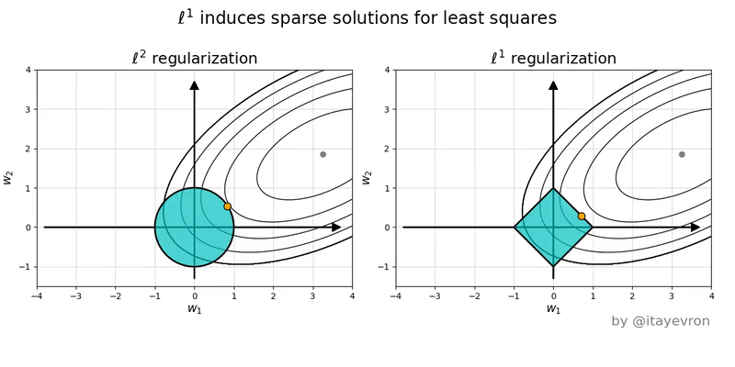

L1 (Lasso)
Hace que los pesos tiendan a ser cero
- α: Es cuanto queremos que regularicemos. Si vale 0, no se regulariza nada. Si vale 1 se regulariza muchísimo.
El uso del valor absoluto hace que cuanto mas pequeño sea el valor de w, menos sea el error.
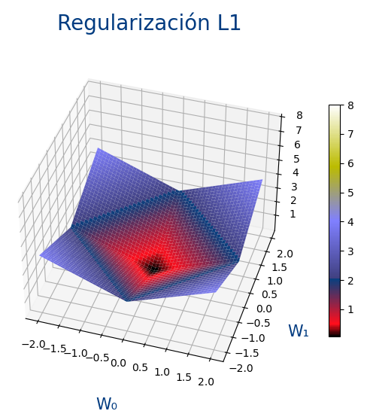
Sirve para:
- Eliminar variables de entrada que no sirven.

L2 (Ridge)
Hace que los pesos tiendan a tener un valor bajo pero no es necesario que sena tan bajos como con L1
- α: Es cuanto queremos que regularicemos. Si vale 0, no se regulariza nada. Si vale 1 se regulariza muchísimo.
El uso de elevar al cuadrado hace que para valores entre -1 y 1, se hagan aun mas pequeños los w por lo que no es necesario que sena tan cercanos a cero.
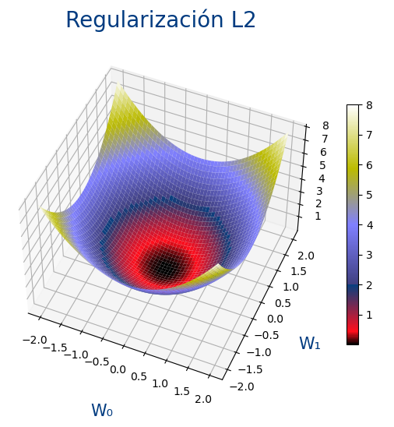
Sirve para:
- Eliminar variables que están correlacionadas.
 | Podemos ver la difrencia entre la función del valor absoluto (L1) y elevar al cuadrado (L2) aquí: GeoGebra L1 y L2

L1 y L2 (ElasticNet)
Es la unión de L1 y L2.
Parece un nuevo hiperparámetro r que indica si queremos que se de mas importancia a L1 o a L2.
- Si r vale 1, solo se hace regularización L1
- Si r vale 0, solo se hace regularización L2
- Si r vale 0,5, se le da la misma importancia a regularizar con L1 que con L2.
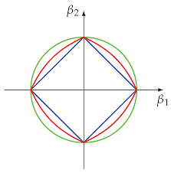
- Azul: L1 (Lasso)
- Verde: L2 (Ridge)
- Rojo: L1 y L2 (ElasticNet)
Más información:
- Regularización Lasso L1, Ridge L2 y ElasticNet: Fórmulas de L1, L2 y ElasticNet
- Difference between L1 and L2 regularization, implementation and visualization in Tensorflow: Las imágenes en 3D de las 2 regularizaciones.
- How we express regularization in practice: Mas imágenes en 3D de L1 y L2
- Intuiciones sobre la regularización L1 y L2
- l0-Norm, l1-Norm, l2-Norm, … , l-infinity Norm: Las normas (de matemáticas) que se usan en L1 y L2.
- Regularization
- Machine Learning regularization techniques in real life
- LASSO and Ridge Regularization .. Simply Explained
- L1, L2 Regularization – Why needed/What it does/How it helps?
- Bias-Variance Tradeoff: What is it and why is it important?
- Regulation Techniques for Multicollinearity: Lasso, Ridge, and Elastic Nets
- Why is ridge regression called "ridge", why is it needed, and what happens when λ goes to infinity?
- shrinkage_ridge_regression_subset_selection_and_lasso.pdf
- De la regresión lineal a la regresión de crestas, el lazo y la red elástica: Están las gráficas de L1, L2 pero también L1+L2
- Logistic Regression: Explica cosas de L1 y L2
- No Todas las Bolas Son Redondas | Cuando π ≠ 3,14...

